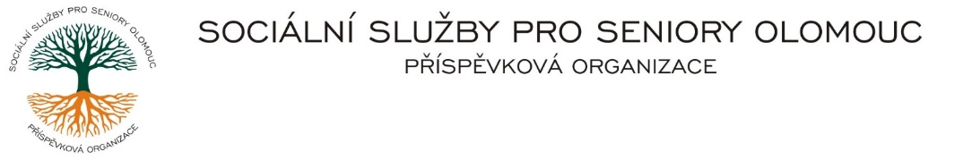Zikova č. 618/14, Nové Sady, 779 00 Olomouc

IČ 75004259 * tel.: 585757061

E-mail: [olomouc@sluzbyproseniory.cz](mailto:olomouc@sluzbyproseniory.cz) * DS cn5k73h

Zápis v OR v oddílu Pr, vložka 770 u Krajského soudu v Ostravě

Obj. č. : PÚ /171/2023 Petr Zavadil

Vyřizuje/🕾: xxxxxx/585757076 vodo-topo-plyn

E-mail: vedouciPU/sluzbyproseniory.cz kpt. Jaroše 600

Web.str.: www.sluzbyproseniory.cz 751 01 Tovačov

Bank. sp..: KB Olomouc,

č.ú.: xxxxxxxx

DIČ: CZ-750 042 59

**NEJSME PLÁTCI DPH**

Datum: 10.8.2023

##### Objednávka

Instalatérské práce:

* Kompletní rekonstrukce 3 WC (výměna stávajícího splachovacího systému za systém Geberit) – 1. NP ředitelství, Zikova 14, Olomouc

Ředitelství

Předpokládaná cena xxxxxx Kč.



Příkazce operace: Správce rozpočtu:

Akceptuji tuto objednávku: